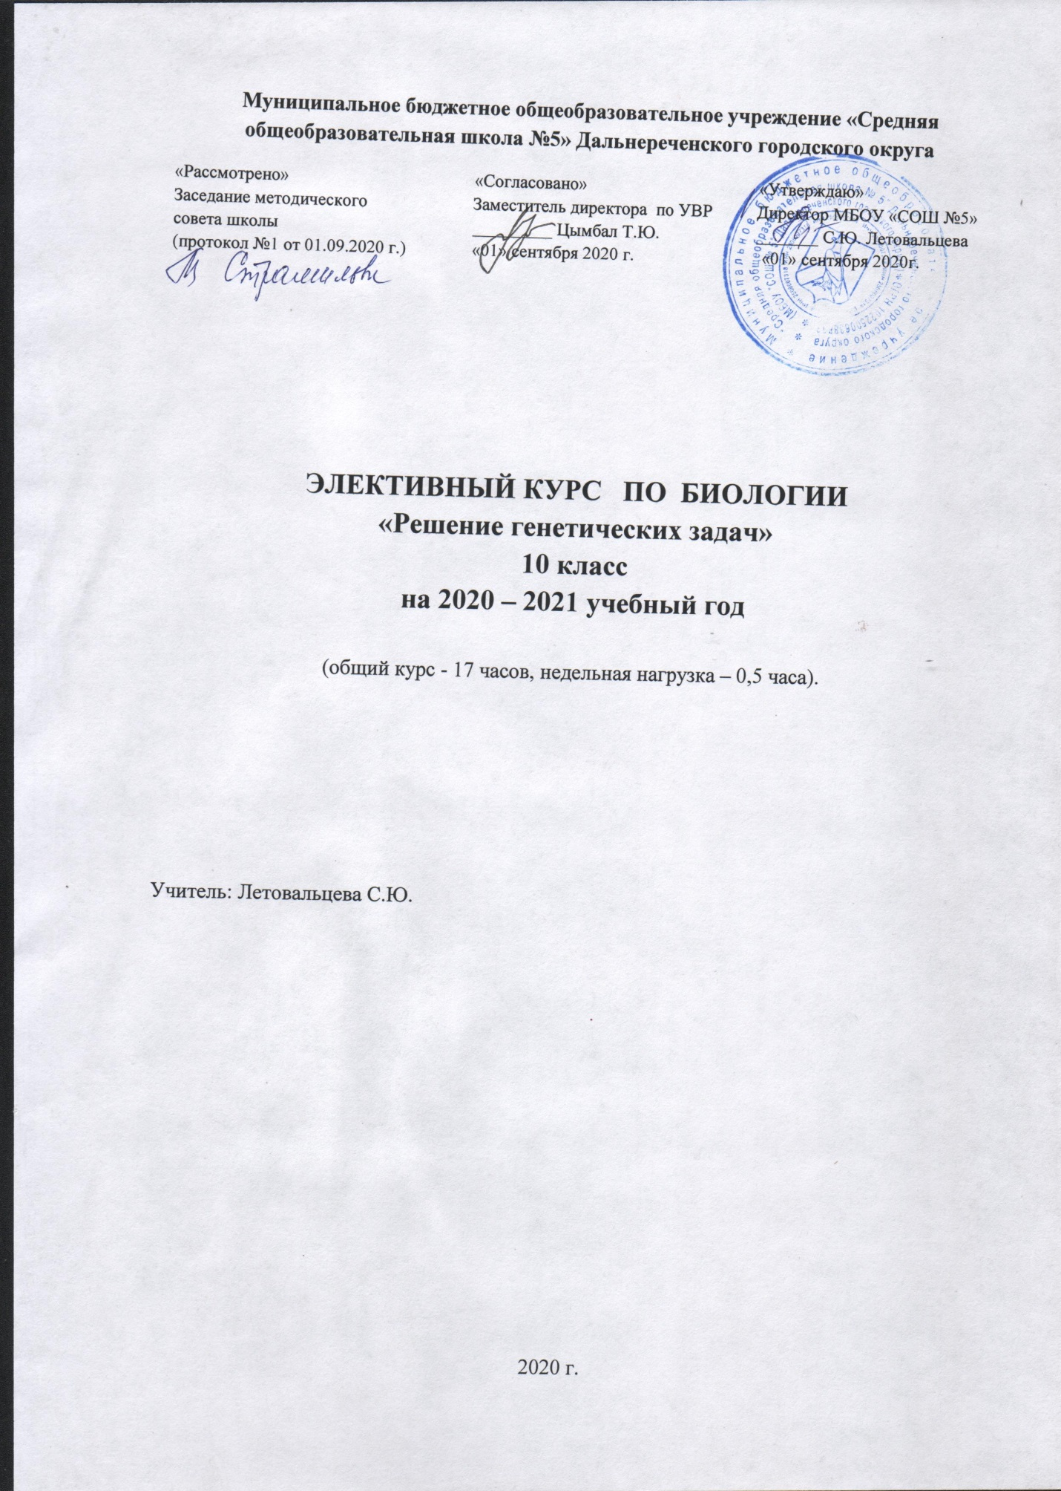

Пояснительная записка

Программа курса «Решение генетических задач» предназначена для учащихся 10 и 11 классов, рассчитана на 34 часа (17 часов в 10 классе и 17 часов в 11 классе).
Цель элективного курса:
- повысить уровень биологических знаний,
- расширить знания и умения в решении сложных задач,
-углубить знания о материальном мире и методах научного познания природы.

Задачи элективного курса:
- подготовка к Единому государственному экзамену по биологии;
- закрепление материала, который ежегодно вызывает затруднения у многих выпускников, участвующих в ЕГЭ по биологии;
- удовлетворение интересов учащихся, увлекающихся вопросами общей биологии;
- формирование умений решать разнообразные задачи;
- формирование умений работать с текстом, рисунками, схемами;
- практическое применение полученных знаний в стандартных и нестандартных ситуациях.

Содержание элективного курса :
Курс занятий рассчитан на 34 часа; составлен с учётом основного биологического материала, изложенного в учебнике «Общая биология. 10 – 11 классы» авторов Захарова В.Б., Мамонтова С.Г., Сонина Н.И. (профильный уровень), материалах методических пособий для учителя для подготовки учащихся средней школы к Единому государственному экзамену.

Методы проведения занятий:
лекция,
беседа,
решение тестовых заданий,
решение задач,
практические работы с использованием заданий, аналогичных экзаменационной работе.

Ожидаемый результат.
В процессе освоения курса учащиеся приобретают следующие умения:
- осуществлять самостоятельный поиск биологической информации;
- развитие умений по решению типовых и тематических тестовых заданий различного уровня сложности;
- использовать приобретённые знания и умения в практической деятельности и повседневной жизни.

УЧЕБНО – МЕТОДИЧЕСКИЙ ПЛАН
№ | Название разделов, тем | Кол – во часов (всего) | Из них всего часов на:
 |  |  | теория | практика
В 10 классе (17 часов).
Раздел №1: Наследственная информация и реализация её в клетке
1 | ДНК | 2 | 1 | 1
2 | РНК. | 2 | 1 | 1
3 | Биосинтез белка. | 2 | 1 | 1
Раздел №2: Основные закономерности явлений наследственности
1 | Моногибридное скрещивание. | 2 | 1 | 1
2 | Дигибридное скрещивание. | 2 | 1 | 1
3 | Полигибридное скрещивание. | 2 | 1 | 1
4 | Неполное доминирование. | 1 | 0,5 | 0,5
5 | Наследование признаков, сцепленных с полом. | 2 | 1 | 1
6 | Множественный аллелизм и наследование групп крови. | 2 | 1 | 1
В 11 классе (17 часов).
7 | Взаимодействие генов. Комплиментарное взаимодействие. | 2 | 1 | 1
8 | Эпистатическое взаимодействие генов. | 2 | 1 | 1
9 | Полимерное действие генов. | 2 | 1 | 1
10 | Плейотропное действие генов. | 2 | 1 | 1
11 | Сцепленное наследование генов и кроссинговер. | 2 | 1 | 1
12 | Анализ родословных. | 4 | 1 | 3
Раздел №3: Механизм эволюционного процесса.
1 | Генетика популяций. | 3 | 1 | 2

ПЛАНИРОВАНИЕ
№ урока | Название разделов, тем | Сроки изучения учебного материала |  | Учащийся должен:
 |  |  |  | знать | уметь
В 10 классе (17 часов).
Раздел №1: Наследственная информация и реализация её в клетке
1-2 | ДНК | 2-3-я недели января  2021 года |  | Принцип комплиментарности, транскрипция, трансляция. | Строить ДНК по  и- РНК, белковой молекуле; вычислять содержание нуклеотидов цепи молекулы.
3-4 | РНК. | 4-5-я недели января  2021 года |  |  | Строить РНК по ДНК, белковой молекуле; вычислять содержание нуклеотидов цепи молекулы.
5-6 | Биосинтез белка. | 2-3-я недели февраля |  | Процесс образования пептидной связи | Строить молекулы белка по ДНК, и – РНК
Раздел №2: Основные закономерности явлений наследственности
7-8 | Моногибридное скрещивание. |  | 4-5-я недели февраля  2021 года | Генотип, фенотип, гомозиготы, гетерозиготы, анализирующее скрещивание, доминантный и рецессивный признаки, альтернативные признаки. | Решать задачи (наследование признаков, определение генотипа).
9-10 | Дигибридное скрещивание. |  | 2-3-я недели марта  2021 года | Свободное и случайное комбинирование, закон независимого комбинирования, ди- и полигибридное скрещивание. | Решать задачи (наследование признаков, определение генотипа).
11-12 | Полигибридное скрещивание. |  | 4-я неделя марта, 1-я неделя апреля 2021 года |  | Решать задачи (наследование признаков, определение генотипов).
13 | Неполное доминирование. |  | 2-я неделя апреля 2021 года | Неполное доминирование. | Решать задачи (наследование признаков, определение генотипов).
14-15 | Наследование признаков, сцепленных с полом. |  | 3-4-я недели апреля  2021 года | Половые хромосомы, аутосомы. | Решать задачи (наследование признаков, определение генотипов).
16-17 | Множественный аллелизм и наследование групп крови. |  | 2-3-я недели мая  2021 года | Резус – фактор, резус – положительный, резус – отрицательный, аллели. | Решать задачи (определение и наследование групп крови, определение генотипов).
В 11 классе (17 часов).
18-19 | Взаимодействие генов.  Комплиментарное взаимодействие. |  | 1-2-я недели сентября 2021 года | Эпистаз, плейотропия, полимерия, комплиментарное взаимодействие, пенетрантность. | Характеризовать и отличать типы взаимодействия генов.
20-21 | Эпистатическое взаимодействие генов. |  | 3-4-я недели сентября 2021 года | Эпистаз. | Решать задачи (типы взаимодействия неаллельных генов).
22-23 | Полимерное действие генов. |  | 1-2-я недели октября 2021 года | Полимерия.
24-25 | Плейотропное действие генов. |  | 3-4-я недели октября 2021 года | Плейотропия.
26-27 | Сцепленное наследование генов и кроссинговер. |  | 5-я неделя октября, 2-я неделя ноября 2021 года | Кроссинговер, закон сцепления генов Моргана, частота кроссинговера, морганида. | Решать задачи (определение частоты кроссинговера, расстояния между генами в хромосоме).
28-31 | Анализ родословных. |  | 4-5-я недели ноября, 1-2-я недели декабря 2021 года | Генеалогический метод, пробанд, сибсы, | Решать задачи (наследование признаков в ряду поколений).
Раздел №3: Механизм эволюционного процесса.
32-34 | Генетика популяций. | 3-5-я недели декабря 2021 года |  | Закон Харди – Вайнберга чистоты генотипов. | Решать задачи (наследование признаков в популяции).

Используемая литература:
№ | Название литературы | Автор | Издательство, место издания | Год издания
1 | Методические указания по решению различных типов генетических задач. | Соколов В.Г. | УГПИ, Уссурийск | 1989
2 | Биология. Самостоятельная подготовка к ЕГЭ. Универсальные материалы с методическими рекомендациями, решениями и ответами. | Соколова Н.А.  Маклакова А.С.  Сарычева Н.Ю.  Каменский А.А. | «Экзамен», Москва | 2011
3 | Биология. ЕГЭ.  Пособие для подготовки к экзамену. | Ключникова Н.М.  Пятунина С.К.  Романова А.П.  Зайцева Е.Ю. | «Экзамен», Москва | 2008
4 | Биология. ЕГЭ. Типовые тестовые задания. | Богданов Н.А. | «Экзамен»,  Москва | 2010
5 | Биология. ЕГЭ. Практикум. | Деркачёва Н.И.  Соловьёв А.Г. | «Экзамен»,  Москва | 2008
6 | Экология. 100 экзаменационных ответов. Экспресс – справочник для студентов ВУЗОВ. | Денисов В.В.  Денисова И.А. | «МарТ»,  Москва – Ростов – на - Дону | 2004
7 | Биология. ЕГЭ. Универсальные материалы для подготовки учащихся. | Калинова С.Г.  Мягкова А.Н.  Резникова В.З. | «Интеллект – Центр», Москва | 2011
8 | Биология. Подготовка к ЕГЭ. Вступительные испытания. | Богданов Н.А.  Каменский А.А.  Сарычева Н.Ю.  Соколова Н.А. | «Экзамен»,  Москва | 2010
9 | Биология. Контрольно-измерительные материалы.10 класс. | Богданов Н.А. | ООО «ВАКО»,  Москва | 2013

